國立大里高中 九十八學年度第一學期高二期初測驗 數學科試題

班級______________姓名_______________座號__________ 命題教師:黃惟魯
配分:1至14格,每格7分,15,16各1分

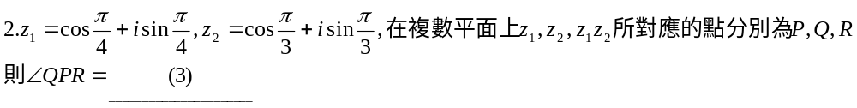

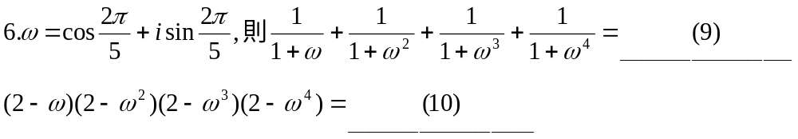

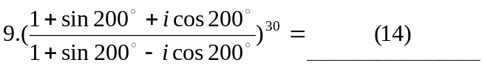

國立大里高中 九十八學年度第一學期高二期初測驗 數學科試題

班級______________姓名_______________座號__________ 命題教師:黃惟魯
配分:1至14格,每格7分,15,16各1分

(1)____________________ (2)___________________

(3)____________________ (4)____________________

(5)____________________ (6)____________________

(7)____________________ (8)_____________________

(9)____________________ (10)_____________________

(11)___________________ (12)_____________________

(13)___________________ (14)______________________

(15)____________________ (16)______________________

